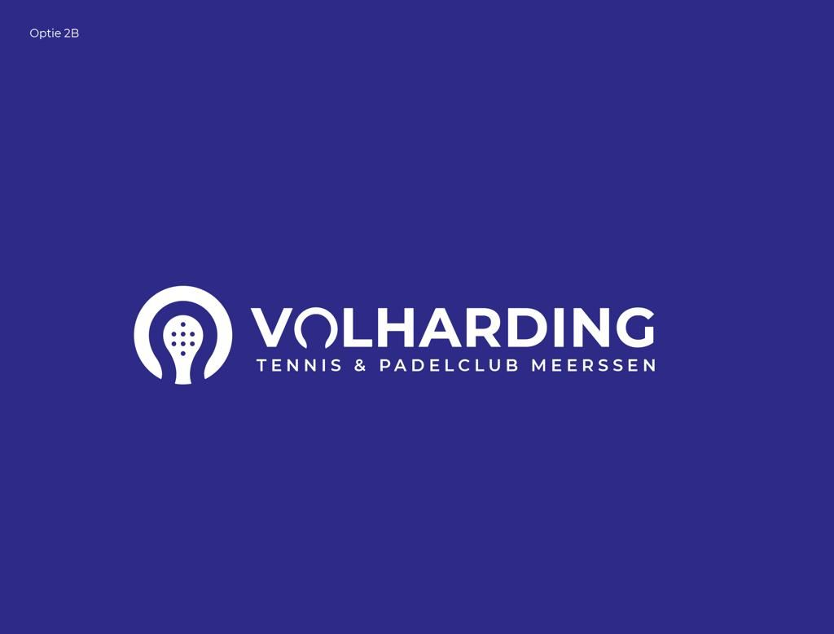

**INSCHRIJFFORMULIER TPC Volharding Padel voorjaarstrainingen 2023**

**Naam:**

**Adres:**

**Postcode:**

**Woonplaats:**

**Tel.prive:**

**Mobiel:**

**E-mail:**

**Geb.datum:**

**Padel ervaring:**

**De trainingen starten in de week van 13 februari 2023!**

**Er worden dit voorjaar 16 lesweken gegeven**

Kosten trainingen bedragen:

Privé-training: €560

Spar-training: €280 per persoon

3 personen: €186 per persoon

4 personen: €140 per persoon

**Privé-training is alleen.**

**Spartraining is met twee personen.**

**Trainingstijden i.v.m. planning graag zo ruim mogelijk opgeven:**

Ik kan trainen op:

Woensdag: vanaf 13:00 tot 22:00 (Dave)

*Eventuele alternatieve dag(en) kan worden opgegeven, maar de mate van invulling hiervan is sterk afhankelijk van beschikbaarheid trainer.*

**Als u zeker wilt zijn van plaatsing lever het formulier dan tijdig in !!**

Definitieve tijden en groepsindelingen kunnen afwijken van de opgegeven voorkeur i.v.m. de mogelijkheden bij de samen te stellen groepen. *Met het invullen van dit inschrijfformulier gaat u akkoord met de algemene voorwaarden te vinden op de website.*

Eventuele opmerkingen: ...................................................................................................

...........................................................................................................................................

Gelieve het inschrijfformulier **uiterlijk 13 februari 2023 te sturen naar emailadres:**

[dave_baltus@hotmail.com](mailto:dave_baltus@hotmail.com) / [trainer@tcvolharding.nl](mailto:trainer@tcvolharding.nl)